**Programa CarritoCompras**

***Diagramas de Flujo***

mainstruct.c

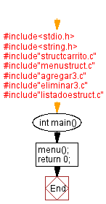

**Pseudocódigo**

INICIO

INICIAR función main

EJECUTAR función menú

RETORNO 0;

FIN

menustruct.c

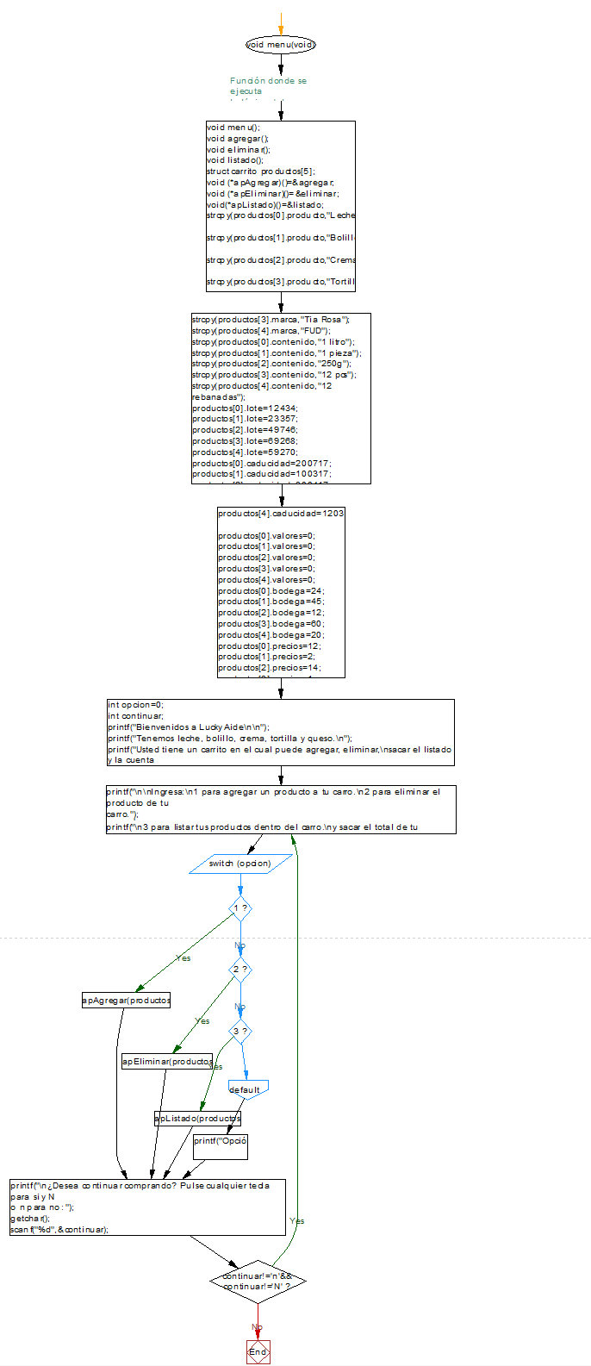

***Pseudocódigo***

INICIO

INICIAR función menustruct

DECLARAR variables estructura productos

IMPRIMIR “bienvenidos a Lucky Aide…”

INICIAR HACER MIENTRAS CONTINUAR…

INICIAR SEGÚN

OPCIÓN 1 función agregar producto”

OPCIÓN 2 función eliminar producto

OPCIÓN 3 función listado

OPCIÓN DEFAULT

IMPRIMIR “Opción no válida”

FIN SEGÚN

IMPRIMIR “¿Desea continuar?”

LEER CONTINUAR

FIN HACER MIENTRAS

FIN

agregar3.c

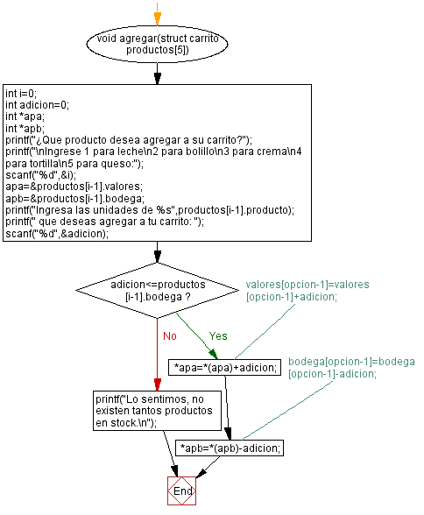

***Pseudocódigo***

INICIO

DECLARAR VARIABLES

IMPRIMIR “¿Qué desea agregar a su carrito?”

LEER OPCION

IMPRIMIR “Ingresa las unidades que desea agregar a su carrito:”

LEER ADICIÓN

VALIDAR ACCIONES

FIN

listadoescruct.c

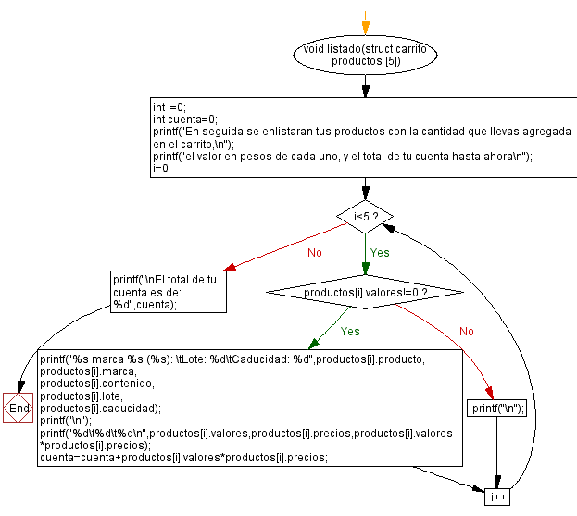

***Pseudocódigo***

INICIAR

INICIAR FUNCIÓN Listado

IMPRIMIR “El total de su cuenta es de : “

INICIO PARA i<5,i++

IMPRIMIR producto

FIN PARA

FIN

structcarrito.c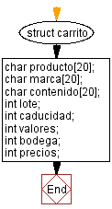

***Pseudocódigo***

INICIO

INICIO ESTRUCTURA

DECLARAR VARIABLES DE ESTRUCTURA

FIN ESTRUCTURA

FIN

eliminar3.c

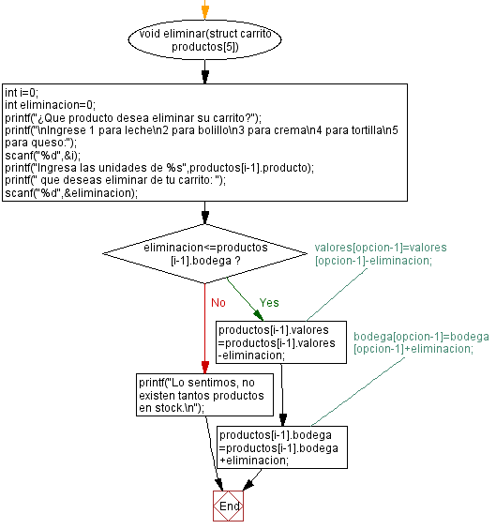

Pseudocódigo

INICIO

DECLARAR VARIABLES

IMPRIMIR “¿Qué desea eliminar de su carrito?”

LEER OPCION

IMPRIMIR “Ingresa las unidades que desea eliminar de su carrito:”

LEER ADICIÓN

VALIDAR ACCIONES

FIN